Presentación idea de proyecto

Sistema de detección de disponibilidad visual en góndolas

Integrantes:
Josseph Valverde
Amaro Araneda
Sección:002D
Profesor:
Arturo Alex Vargas Reyes
Índice
Introducción 3
Contexto y problema detectado 4
Objetivos del proyecto 5
Resultados esperados y requerimientos del sistema 6
Alcance y funcionalidades del sistema 7-8
Módulos de evolución 9
Alcance tecnológico y fuera de alcance 10
Diagrama y lista de casos de uso 11
Metodología 12
Conclusión 13

Introducción
El presente documento presenta la idea de un sistema de apoyo para monitorear la disponibilidad visual de productos en góndolas de supermercado. La propuesta nace de la necesidad de detectar oportunamente sectores con baja presencia visible de productos, antes de que afecten la experiencia de compra o requieran una revisión tardía por parte del personal.
La solución propuesta analiza una imagen de góndola mediante técnicas de visión computacional. A partir de las detecciones obtenidas, estima un porcentaje de cobertura visual por zona y lo compara con un umbral de alerta configurable. Cuando el resultado es inferior al 30%, el sistema registra la evidencia y comunica que el caso requiere revisión operativa.
El proyecto no pretende reemplazar el inventario físico ni reconocer obligatoriamente cada SKU. Su foco es entregar una señal visual trazable, entendible y útil para priorizar la revisión o reposición. El MVP se construirá con carga manual de imágenes y dejará preparada una evolución posterior hacia una cámara en vivo.
La propuesta combina un desafío de negocio real con una oportunidad formativa: preparar datos, evaluar un modelo de detección, diseñar una arquitectura desplegable con Docker y construir una interfaz web orientada a una decisión concreta.

Contexto y problema detectado
En una operación de supermercado, la disponibilidad de productos visibles en góndola puede cambiar durante el día. La revisión manual depende de recorridos y de la percepción de quien observa; por ello, una zona con escasa presencia de productos puede ser detectada tarde o evaluada de forma distinta por cada persona.
Además, una fotografía contiene evidencia valiosa, pero no es suficiente si no existe un mecanismo consistente que la procese, aplique una regla y conserve el resultado. Esta situación abre la necesidad de una herramienta que transforme una imagen en un indicador operativo simple.

Solución
La propuesta es una plataforma web que recibe imágenes de góndolas, valida su entrada, ejecuta un detector de objetos como línea base y calcula la disponibilidad visual de la zona analizada. Si el porcentaje calculado es menor al 30%, genera una alerta con la imagen, fecha, umbral aplicado y resultado. La revisión humana continúa siendo parte del proceso de decisión.

Objetivos del proyecto

Objetivo general
Desarrollar una plataforma que estime la disponibilidad visual de productos en góndolas a partir de imágenes, genere alertas bajo un umbral configurable y conserve evidencia para apoyar la revisión operativa.

Objetivos específicos
- Estandarizar el conjunto de imágenes y anotaciones para disponer de un proceso reproducible de entrenamiento y evaluación.
- Implementar y evaluar una línea base de detección de objetos compatible con las anotaciones disponibles.
- Calcular un indicador de disponibilidad visual por zona de góndola y compararlo con el umbral de alerta definido.
- Desarrollar una interfaz web para cargar imágenes, visualizar resultados, consultar alertas e historial.
- Contener los servicios del proyecto en Docker, favoreciendo la reproducibilidad del entorno.
- Definir métricas de calidad y de tiempo de respuesta antes de validar la solución con imágenes reservadas.
Resultados esperados
- Contar con un dataset estandarizado y una línea base evaluable de detección.
- Obtener, para cada análisis, un porcentaje de disponibilidad visual y una decisión de alerta o sin alerta.
- Conservar evidencia trazable: imagen de entrada, fecha, umbral aplicado y resultado.
- Disponer de una plataforma demostrable en un entorno Dockerizado.

Requerimientos del sistema
Los requerimientos funcionales se orientan a cargar imágenes, ejecutar el análisis, configurar un umbral, consultar alertas e historial y administrar los datos necesarios para la trazabilidad. Los requerimientos no funcionales consideran tiempo de respuesta, usabilidad, seguridad básica, mantenibilidad y despliegue reproducible.
El detalle completo se encuentra en el anexo “Lista de requerimientos funcionales y no funcionales”, utilizado como respaldo técnico de esta presentación.
Lista_de_requerimientos

Alcance y funcionalidades del sistema
El sistema se organiza en funcionalidades mínimas para el MVP. Su propósito es resolver el flujo de análisis y alerta sin incorporar, prematuramente, integraciones o promesas que el dataset actual no permite validar.

Módulos mínimos básicos Carga y validación de imagen
Permite al usuario seleccionar una fotografía de góndola en formato admitido. El sistema valida el archivo antes de enviarlo al procesamiento, informando si existen condiciones que impidan el análisis.

Análisis de disponibilidad visual
Ejecuta la línea base de detección y procesa sus resultados para estimar la cobertura visual de la zona definida. El resultado se expresa como porcentaje y se acompaña de una interpretación operativa.

Configuración del umbral
Permite al administrador técnico definir el porcentaje bajo el cual se debe crear una alerta. El umbral inicial propuesto para el MVP es 30%, y queda registrado junto al resultado.

Alertas
Lista los análisis que requieren revisión, indicando fecha, disponibilidad visual calculada, estado de la alerta e imagen de evidencia.
Alcance y funcionalidades del sistema

Historial de análisis
Conserva los resultados procesados para facilitar el seguimiento. Permite distinguir entre los análisis sin alerta y aquellos que se encuentran bajo el umbral, sin afirmar que el sistema conoce el inventario físico exacto.

Usuarios y roles
Define perfiles básicos para separar la operación diaria de la configuración técnica. Los permisos específicos se documentarán en los requerimientos y casos de uso del proyecto.

Evidencia y trazabilidad
Cada análisis almacena la relación entre la imagen, el resultado, el umbral y la fecha. Esta información permite que una persona revise el caso y comprenda por qué se generó una alerta.

Despliegue reproducible
Los componentes de la plataforma se empaquetarán con Docker para facilitar que el entorno se ejecute de forma consistente en los equipos de desarrollo o demostración.
La integración con una cámara en vivo, el entrenamiento continuo autónomo y la reposición automática se consideran evoluciones posteriores, no entregables del MVP.

Módulos de evolución
Las siguientes capacidades agregan valor potencial, pero requieren validación posterior al MVP. Se presentan como una dirección de evolución y no como funcionalidades ya implementadas.

Integración futura con cámara
Sustituir la carga manual por una fuente de video o capturas periódicas permitiría observar una zona de góndola de manera continua. Su factibilidad depende de infraestructura, conectividad y criterios de privacidad u operación del cliente.

Aprendizaje continuo supervisado
Nuevas imágenes y revisiones humanas podrían utilizarse para mejorar el conjunto de datos. El proceso debe estar controlado, versionado y validado; no se propone un reentrenamiento automático en producción.

Segmentación o estimación más precisa
Si el proyecto requiere medir espacios vacíos de forma más detallada, se podría incorporar segmentación o nuevas etiquetas. Con las anotaciones actuales de cajas de detección, la primera línea base más directa es detección de objetos.

Panel de indicadores
En una etapa posterior se podrían consolidar métricas de alertas, tiempos de atención y distribución de resultados, siempre que existan datos suficientes y autorizados.
Alcance tecnológico
La arquitectura propuesta considera una interfaz web, una API desarrollada en Python con FastAPI, un servicio de análisis de visión computacional y una base de datos relacional. Docker encapsula los servicios para que el despliegue sea reproducible. Para la línea base se evaluará YOLO, debido a su uso extendido en detección de objetos y a la compatibilidad directa con anotaciones de tipo caja delimitadora. OpenCV y NumPy apoyarán la preparación de imagen y el cálculo de cobertura visual.
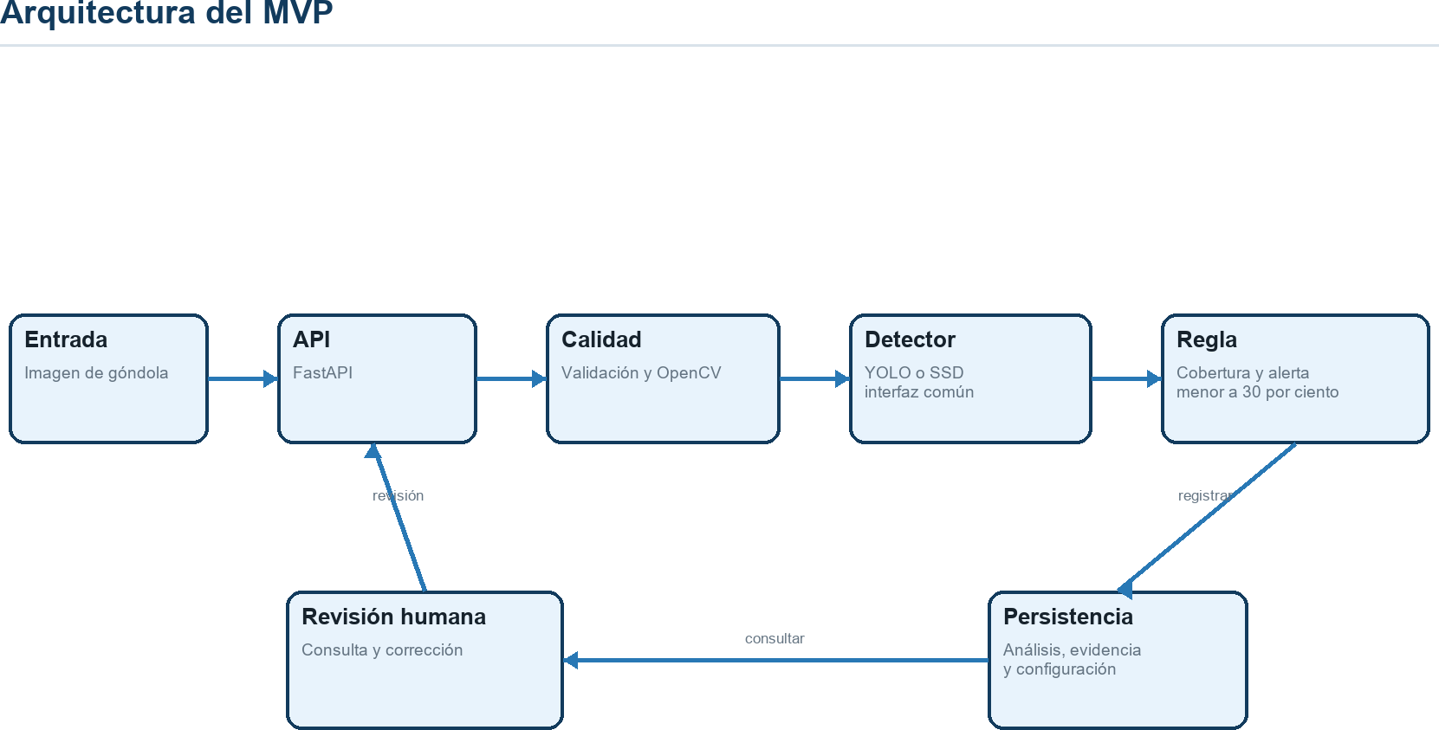

Diagrama_arquitectura

Fuera de alcance
- Inventario físico exacto o integración directa con los sistemas internos de inventario.
- Identificación obligatoria de cada SKU, marca o producto individual.
- Cámara en vivo integrada a un entorno productivo durante el MVP.
- Reposición automática de productos sin validación humana.
- Entrenamiento continuo autónomo en producción.
Diagrama de casos de uso
El sistema fue modelado mediante casos de uso para representar las interacciones principales entre el reponedor, supervisor y administrador técnico. El modelo establece un puente entre los requerimientos, la plataforma y las decisiones que se esperan validar en el MVP.
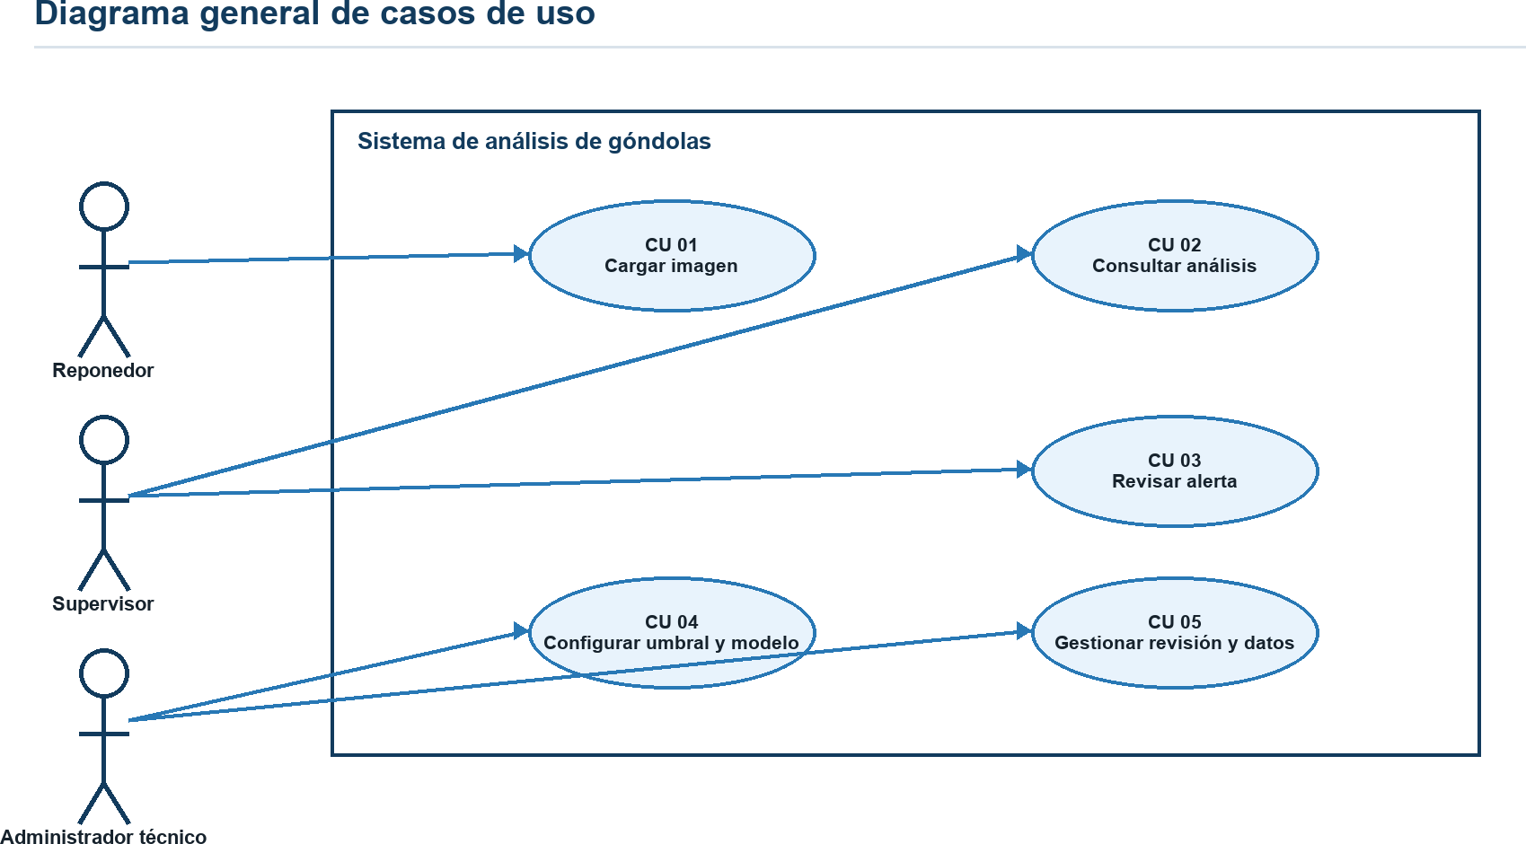

Diagrama_general_casos_de_uso

Lista de casos de uso
Los casos de uso prioritarios son CU-01 Cargar imagen de góndola, CU-02 Analizar disponibilidad visual, CU-03 Configurar umbral de alerta, CU-04 Consultar alertas y CU-05 Consultar historial. Cada caso se documenta con actor, precondición, secuencia, postcondición y excepciones en los anexos de diseño.
Lista_casos_de_uso

Metodología

Enfoque general
El proyecto seguirá un enfoque híbrido. Las etapas de definición, requerimientos, modelado y gestión se documentarán de manera formal. El trabajo sobre datos, modelo y plataforma se realizará en iteraciones cortas, de modo que los resultados técnicos puedan revisarse y ajustarse progresivamente.

Fases del proyecto Inicio y planificación
Definición del problema, alcance, roles, riesgos, cronograma y criterio de alerta.

Datos y diseño
Inventario del dataset, estandarización, partición, requerimientos, casos de uso y arquitectura.

Línea base de visión
Entrenamiento y evaluación del detector con métricas y conjuntos de validación reservados.

Implementación
Construcción de API, interfaz web, persistencia y contenedores Docker.

Validación y cierre
Pruebas de extremo a extremo, análisis de resultados, documentación y propuesta de mejoras.

Conclusión
El proyecto de detección de disponibilidad visual en góndolas plantea una solución acotada y verificable para apoyar la revisión operativa. A diferencia de una promesa de inventario exacto, el sistema utiliza evidencia visual para identificar condiciones que merecen atención, bajo un criterio de alerta claramente definido.
La propuesta integra preparación de datos, visión computacional, arquitectura de software, persistencia, interfaz web y despliegue con Docker. Esto permite abordar el desafío como una solución informática completa, manteniendo una separación responsable entre lo que el MVP puede demostrar y las funcionalidades que requerirán más datos o infraestructura.
Con 59 imágenes únicas estandarizadas y anotaciones de cajas de detección, el siguiente paso natural es entrenar y evaluar la línea base. Sus métricas determinarán si el enfoque es suficiente para sustentar el indicador de disponibilidad visual o si será necesario ampliar el dataset y sus etiquetas.
En síntesis, la iniciativa busca transformar una fotografía de góndola en una señal operativa trazable, con revisión humana y una ruta de evolución hacia análisis más continuo y preciso.

